Муниципальное общеобразовательное учреждение

гимназия №24 муниципального образования

Люберецкий муниципальный район Московской области

Тема: Психологические особенности личности несовершеннолетних преступников

Секция - Обществознание

Выполнила: ученица 9 А класса
Люберецкой МОУ гимназии №24
Попова Анастасия Алексеевна

Руководитель работы:
Попова Татьяна Николаевна,
преподаватель ЦПП ГУ МВД России по г.Москве,
майор полиции,
старший преподаватель кафедры гражданского права
Российской таможенной академии

Электронная почта: tas.popova2002@yandex.ru
Телефон. 89152341105

Москва, 2018 год
Актуальность исследования.
В последние годы проблема преступности несовершеннолетних в России приобрела особую остроту и актуальность. Специалисты из разных областей высказывают тревогу по поводу деградации молодого поколения, которое, еще не начав жить, уже лишило себя перспективы найти достойное место в обществе. Рост различных форм девиантного поведения, преступности, аморальных проявлений тревожит родителей и учителей, ученых и политиков, сотрудников полиции, судов, колоний и т.д.
Неосведомленность подростков о системе наказания лиц, не достигших возраста 18 лет, является одним из главных факторов, способствующих совершению преступления несовершеннолетними. В нашей работе мы постарались раскрыть понятие уголовной ответственности несовершеннолетних, определили виды преступлений и наказаний, которым могут быть подвергнуты подростки. Так согласно нормам действующего законодательства несовершеннолетними лицами признаются лица, не достигшие возраста 18 лет. Уголовная ответственность предусмотрена за любые преступные деяния с 16 лет, а за тяжкие преступления – с 14 лет.
Лица, не достигшие возраста 14 лет, не несут уголовной ответственности, поскольку законодатель считает, что в таком возрасте человек не способен осознавать последствий своих деяний. Уголовная ответственность несовершеннолетних определяется статьей 87 Уголовного кодекса РФ.
Необходимость выделения преступности несовершеннолетних в отдельную группу обусловливается главным образом особенностями соматического, психического и нравственного развития несовершеннолетних, а также их социальной незрелостью. В подростковом, юношеском возрасте в процессе нравственного формирования личности происходит накопление опыта, в том числе отрицательного, который может внешне не обнаруживаться или проявиться со значительным запозданием.
Это и обуславливает актуальность подростковой преступности как объекта исследования криминологией и психологией.
Объект исследования – дети, подростки (несовершеннолетний), закономерности возникновения, развития и современное состояние уголовно-правовых норм, регламентирующих ответственность несовершеннолетних с психическими отклонениями, а также отношения, складывающиеся в процессе их применения.
Предметом исследования нашей работы является уголовная ответственность несовершеннолетнего с учетом психологических особенностей личности.
Целью настоящей работы является изучение условий и процессов, влияющих на формирование криминогенного поведения у подростков, и как следствие, неотвратимое наступление уголовной ответственности.
Задачами данной работы являются:
1. Изучение особенности уголовной ответственности и наказания несовершеннолетних по Российскому законодательству.
2.Криминологическая характеристика преступности несовершеннолетних.
3.Поиск направлений профилактической работы по предупреждению правонарушающего поведения подростка.
4.Обобщить и проанализировать современную практику предупреждения преступлений несовершеннолетних с психическими отклонениями, состояние статистического учёта лиц названной категории.
Гипотеза. В условиях нестабильности в российском обществе, явления экономической, политической, социальной и культурно-художественной сферах, предопределяют такие негативные процессы как повышенный уровень заболеваемости и смертности детей и подростков, разводы, пьянство, наркомания и входят в комплекс факторов, обуславливающих, в том числе, и правонарушающее, преступное поведение несовершеннолетних.
Изученность проблемы:
Проблемы теории и практики уголовной ответственности
несовершеннолетних с психическими отклонениями, оптимальные направления профилактики совершаемых ими преступлений рассматривали в своих работах многие учёные в области психиатрии, уголовного права, криминологии дореволюционного и последующих периодов: Ю. М. Антонян, М. М. Бабаев, С. В. Бородин, В. Н. Волков, Н. Д. Гомонов, Д. И. Гилинский, А. И. Долгова, Г.И. Забрянский, Н. Г. Иванов, А. Ф. Кистяковский, Л. Л. Крутиков, В. Н.Кудрявцев, Н. И. Кулагин, Ф. Лист, Д. Р. Лунц, В. В. Мальцев, Э. Б.Мельникова, Р. И. Михеев, Г. В. Назаренко, В. Г. Павлов, А.А.Пионтковский, С. В. Познышев, Л. А. Прохоров, А. И. Рарог, Ф. М. Решетников, В. П. Сербский, С. Л. Сибиряков, Д. В. Сирожидинов, О. Д. Ситковская, Н. С. Таганцев, Э. Фромм, С. Н. Шашков и другие.
Названные авторы внесли существенный вклад в научную разработку различных аспектов проблемы уголовной ответственности несовершеннолетних вообще и с психическими отклонениями в частности.
Преступность несовершеннолетних отличается динамичностью, высокой степенью активности подростков, и даже где-то неосознанностью совершенного, так как, в большинстве случаев, часто, из-за повышенного интереса к интернет–ресурсам, компьютерным играм- воспринимают происходящее как игру, хотя, уже совершили преступление и назад дороги уже нет. Мы можем говорить, что преступность несовершеннолетних - это будущая преступность. Одной из причин преступности взрослых является преступность несовершеннолетних. Так в работах многих ученых- психологов из уголовно-исполнительной системы указываются одной из основных причин совершения преступлений во взрослом возрасте- совершение преступлений по малолетке (т.е. в возрасте от 13 до 16 лет, когда они считали, что все что они делают- это безнаказанно).
Понятие преступности несовершеннолетних связано с совокупностью преступлений, совершенных лицами, не достигшими совершеннолетия, т.е. в возрасте от 14 до 18 лет, которые с криминологической точки зрения включают три возрастные группы: 14 - 15, 15 - 16 и 17 - 18 лет на основании психолого-возрастных особенностей.
В последние годы наряду с употреблением алкоголя, азартными играми, групповыми нарушениями общественного порядка в среде несовершеннолетних получило распространение употребление наркотических средств и психотропных веществ.
Таким образом, социально негативная ориентация личности формируется в несовершеннолетних обычно не от внутренней потребности к определенным формам деятельности, а в обратном порядке: фактическое время препровождение закрепляется в привычку, что формирует соответствующие потребности.
Исследования отмечают в несовершеннолетних правонарушителях такие негативные свойства, как грубость, озлобленность, агрессивность, лживость, безответственность, отсутствие сострадания к другим. При этом характерно наличие комплекса, свидетельствующего о нравственной деформации личности в целом. «Отклонения от норм в психическом развитии среди правонарушителей встречаются чаще, чем в этой возрастной группе. Среди подростков с правонарушающим поведением преобладают лица с психопатическими чертами личности, задержкой в умственном развитии, страдающие неврозами. Аномалии психики не предопределяют расположенность подростка к правонарушающему поведению, они являются основой для социально-психоаналитической деформации личности, ускоряют процессы ее деградации»{1,с.106}. Так, большинство совершивших преступление оправдывают его объективными обстоятельствами, распространенность правонарушающего поведения в обществе, а также низкой вероятностью наказания.
Четыре различных по глубине деформаций несовершеннолетних:
- совершение преступления в результате случайного стечения обстоятельств, легкомыслия, вопреки общей положительной направленности личности.
- совершение преступления в результате попадания в соответствующую ситуацию, что обусловлено неустойчивостью общей направленности личности.
- совершение преступления в результате преобладающей отрицательной личностной направленности, не достигшей уровня устойчивой общей антисоциальной направленности личности (ранее совершавшие проступки).
- совершение преступления в результате относительно устойчивой антиобщественной направленности личности (ранее совершавших преступления).{6, с.116}
Неблагоприятное формирование личности происходит, прежде всего, в семье, особое значение имеет конфликтная семейная ситуация. Внутренний разлад в семье часто проявляется в безнадзорности и бродяжничестве подростков, уклонении родителей от своих обязанностей по их воспитанию и содержанию. А усугубляющаяся криминальная обстановка в условиях рыночной экономики (проблемы трудоустройства и занятости) толкает их в преступную среду, где они быстрее находят пути решения своих проблем, хотя и нарушая закон.
Анализируя данные, чётко прослеживается повышение числа сирот, совершающих преступления и подростков, воспитывающихся в неполных семьях.
Преступность несовершеннолетних оказывают влияние на совершение общественно опасных деяний подростками более младшего возраста (10 - 13 лет) так как могут оказывать на них сильное психологическое, а также совершение преступлений молодыми взрослыми (18 - 21 и 22 - 25 лет). Одной из криминологических особенностей преступности несовершеннолетних является ее относительно плавный рост на протяжении длительного периода времени.
Обоснованная тревога старшего поколения, однако, так и останется только тревогой, если не будут осознаны все механизмы производства преступности несовершеннолетних в обществе. Только признание обществом своей вины перед молодым поколением и организация мероприятий по исправлению ошибок взрослого мира могут стать по-настоящему действенным механизмом исправления ситуации с преступностью несовершеннолетних, тем более если эти несовершеннолетние имеют какие-то психические отклонения или просто страдают какими то расстройствами психики.
Согласно расчётным данным, в Московской области олигофренов в возрасте от 14-ти до 18-ти лет ежегодно находится на диспансерном учёте примерно в 15–19 раз больше, чем психопатов, и в 4–5 раз больше, чем эпилептиков, а коэффициент поражённости преступным поведением у несовершеннолетних психопатов примерно в 7–10 раз выше, чем у олигофренов, и в 40–50 раз выше, чем эпилептиков. Что касается преступности психически здоровых несовершеннолетних, не имеющих никаких аномалий, то она в различных районах г. Москвы и области примерно в 1,7–2 раза ниже, чем у олигофренов, в 15–16 раз ниже, чем у психопатов, и в 3–3,5 раза выше, чем у эпилептиков. Всё это говорит в пользу того, что необходимо более углублённо и тщательно изучать личность психически неполноценного несовершеннолетнего, совершившего преступление.
К сожалению, в юридической литературе до недавнего времени без всякого обоснования утверждалось, что процент психопатов среди преступников не выше процента таких лиц среди всего населения, что дезориентировало ученых в понимании преступного поведения. И лишь в последние годы криминологи были вынуждены признать, что ранее выдвинутая точка зрения относительно частоты психопатов среди всего населения и среди преступников не соответствует действительности, что психопаты совершают преступления чаще, чем не психопаты, и что нервно-психические расстройства встречаются у подростков-правонарушителей чаще.
Но если о психопатах ещё в том или ином аспекте упоминается в криминологической литературе, то олигофрены вообще выпадают из поля зрения криминологов. Следует заметить, что и в судебной психиатрии после десятков лет перерыва стали придавать значение изучению роли олигофрении. А их к слову хочется заметить, в местах лишения свободы (потом в тюрьме диагностируют олигофрению -стадию дебильности) около 65% от общего числа несовершеннолетних преступников.
Дисгармония созревания у некоторых подростков может быть выражена очень значительно, в таких случаях говорят о патологическом пубертатном кризе. Этот патологический возрастной криз характеризуется разнообразными поведенческими нарушениями, склонностью к колебаниям настроения, расстройствам влечений. Для права и судебной психиатрии важным является положение о том, что в этот период может быть ускорение физиологического созревания и некоторое запаздывание созревания психических функций.
Задержка психического развития у детей и подростков встречается чаще, чем ускоренное развитие. Психическая незрелость может проявляться в эмоциональной, волевой, интеллектуальной, поведенческой сферах. У таких подростков наблюдается значительное несоответствие между реальными показателями психической деятельности и теми, которые должны быть в норме в их возрасте. Решение вопроса возрастной отсталости, соответствия паспортному возрасту требует специальных познаний в области детской и подростковой психологии, поэтому закон предусматривает назначение комплексных экспертиз с участием психиатров и психологов. Эти комплексные психолого-психиатрические экспертные комиссии могут давать заключение о соответствии уровня психического развития подростка его фактическому возрасту.
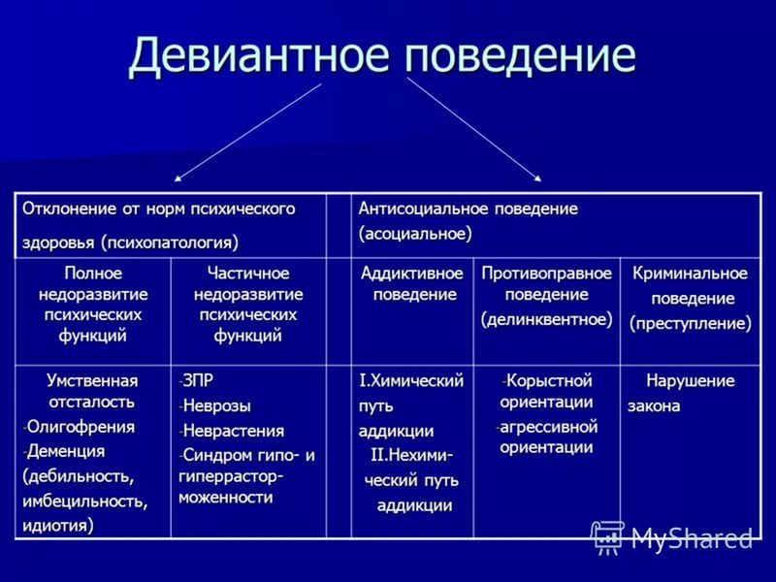
В практике судебно-психиатрической экспертизы несовершеннолетних наиболее часто встречаются формирующиеся психопатии(расстройства личности)и психопатоподобные состояния, обусловленные перенесенными в детском возрастетравмами мозга и инфекционными заболеваниями (энцефалиты, менингиэнцефалиты).
Личностные расстройства у подростков с формирующейся психопатиейразрозненны, нестойки, очень динамичны. Преобладают различные поведенческие реакции: протест, отказ, агрессия, попытки самоубийства, отказ от подчинения.
Наиболее часто речь идет о подростках с повышенной возбудимостью, неустойчивостью или истерическими проявлениями.
Основанием для признания психопатического подростка невменяемым является только такая степень выраженности личностных нарушений, которая исключает способность подростка отдавать отчет в своих действиях и руководить ими. Показателями глубины психопатии являются: 1) выраженная психическая и социальная незрелость (патологическая внушаемость, несформированность высших волевых функций, легкость включения в любую затею без продуманности и борьбы мотивов, неумение соотносить свои поступки с реальной обстановкой и пр.); 2) резко очерченная дисгармоничность психики (сочетание внушаемости и упрямства вплоть до негативистических форм поведения, черствое или даже холодное отношение к другим и легкость возникновения сверхценного отношения к ущемлению своих интересов, частые столкновения с окружающими и неумение приобретать от межличностных отношений и т.д.); 3) некорригируемость поведения; 4) тотальная неадаптированность; 5) недостаточность критики; 6) склонность к частым декомпенсациям; 7) склонность к спонтанным утяжелениям психопатической симптоматики. Патологический характер динамических сдвигов (частые, тяжелые реакции, декомпенсации, появление элементов патологического развития личности и пр.) также может быть основанием психопатологического подростка невменяемым.
Важное значение в судебно-психиатрической клинике имеют также расстройства влечений у подростков-правонарушителей. Сюда относятся стремления к бродяжничеству, поджогам, сексуальным извращениям, злоупотребление психоактивными веществами (алкоголь, наркотики, лекарственные препараты). Расстройства влечений обычно формируются в течение длительного времени. На неустойчивую психику ребенка большое влияние оказывает окружающая среда. В дальнейшем, при повторении тех или иных действий, влечение к ним закрепляется по механизму патологически стойкой условной связи.
Существенное значение в практике судебно-психиатрической экспертизы подростков имеет умственная отсталость. Чаще это лица с дебильностью, которые в качестве пассивных правонарушителей используются взрослыми или психически здоровыми подростками. Это происходит в связи с повышенной внушаемостью и пассивной подчиняемостью лиц с дебильностью, которая более усиливается у подростков возрастной незрелостью. Важно учитывать и то обстоятельство, что умственно отсталый подросток может хорошо усвоить общеизвестные нормы права и морали, но более сложную ситуацию он усваивает плохо и не разбирается в ней.
При экспертизе несовершеннолетних обвиняемых с дебильностью важно учитывать такие обстоятельства, связанные с особенностями их психики, как усуглубление их интеллектуальной неполноценности в условиях судебно-следственной ситуации и в период экспертизы. С другой стороны, в этих же условиях ярко проявляется тенденция умственно отсталых лиц преувеличивать свою психическую неполноценность. При судебно-психиатрической экспертизе следует в первую очередь оценивать повышенную внушаемость и пассивную подчиняемость, нарушение мотивации, неспособность правильно корригировать поведение, нецеленаправленность поступков, импульсивность. Отношение несовершеннолетних к процессу предварительного следствия и суда различно. Подростки, которых обвиняют, преимущественно защищаются, отрицаю инкриминируемые им правонарушения. Несовершеннолетние потерпевшие откровенны, хотя безусловно могут заблуждаться вследствие возрастной неосведомленности, их показания связаны с особенностями личности и с той конкретной обстановкой, в которой происходило событие, о котором приходится давать показание, отношением к нему окружающих, разговорами, возникающими вокруг этого события.
Таким образом, выяснение того, насколько несовершеннолетние потерпевшие понимали характер и значение действий обвиняемых, должно включать в себя определение как осведомленности, так и способности к смысловой оценке противоправных действий.
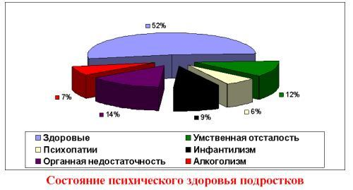
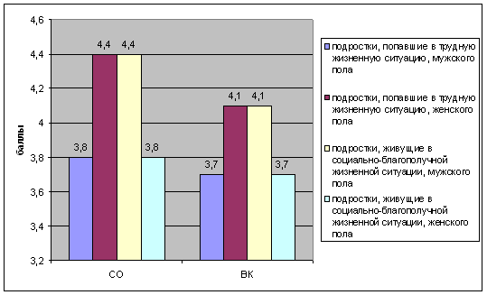
Преступность несовершеннолетних отличает и особая территориальная распространенность. Считается, что преступность несовершеннолетних более присуща городу, чем селу. Действительно, городские преступления, совершаемые несовершеннолетними, составляют почти 75%. Вместе с тем наметился прироста сельской преступности несовершеннолетних по сравнению с городской. Различия в городской и сельской преступности несовершеннолетних объясняются в основном социальными условиями, образом жизни городского и сельского населения. Так, в структуре «городской» преступности преобладают грабежи, разбойные нападения, угоны автотранспорта, распространение наркотиков, экстремизм, терроризм и т.п. Свою специфику имеет и структура групповой преступности, которая в городах составляет более 70%, а в сельской местности - около 50%.
Подростки без постоянного источника дохода наиболее активно формируют криминальные группы, совершают серии преступлений, накапливают опыт преступной деятельности, которая нередко становится основным источником средств к существованию для них и родителей. Проведем анализ преступности в России по данным МВД РФ.
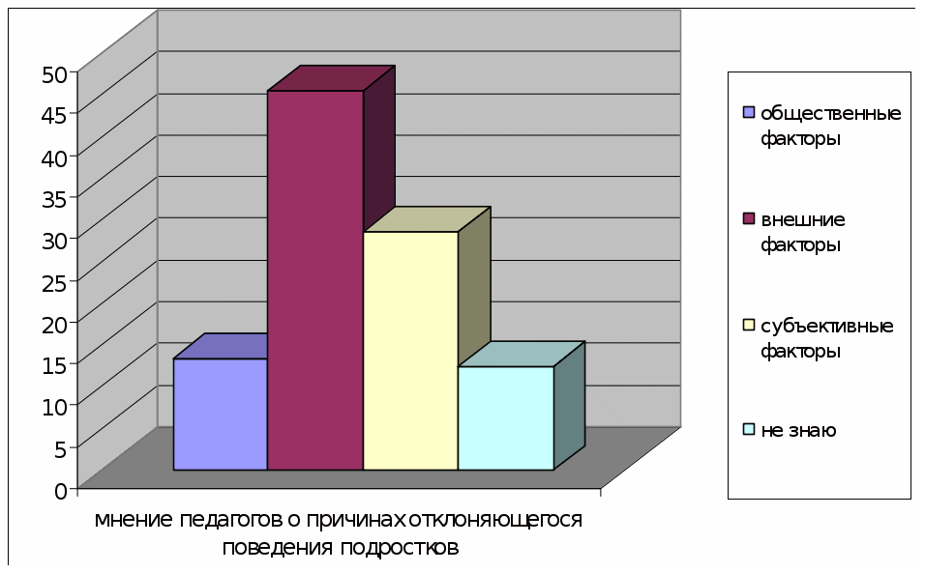

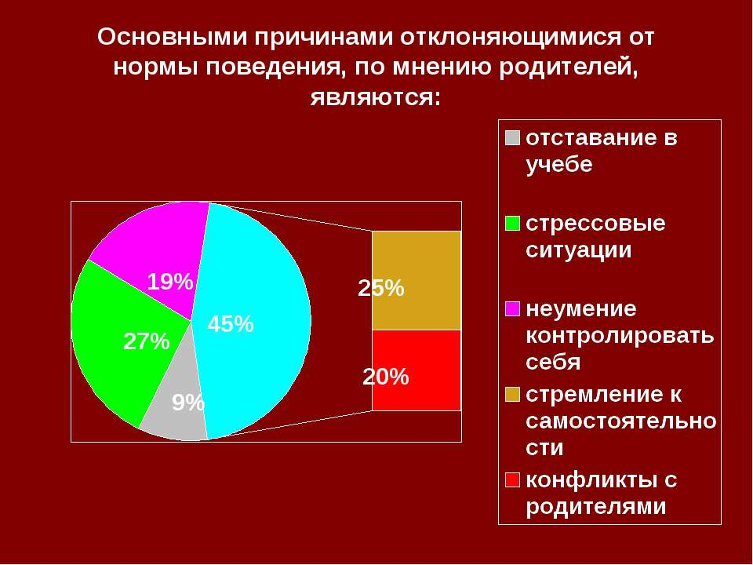

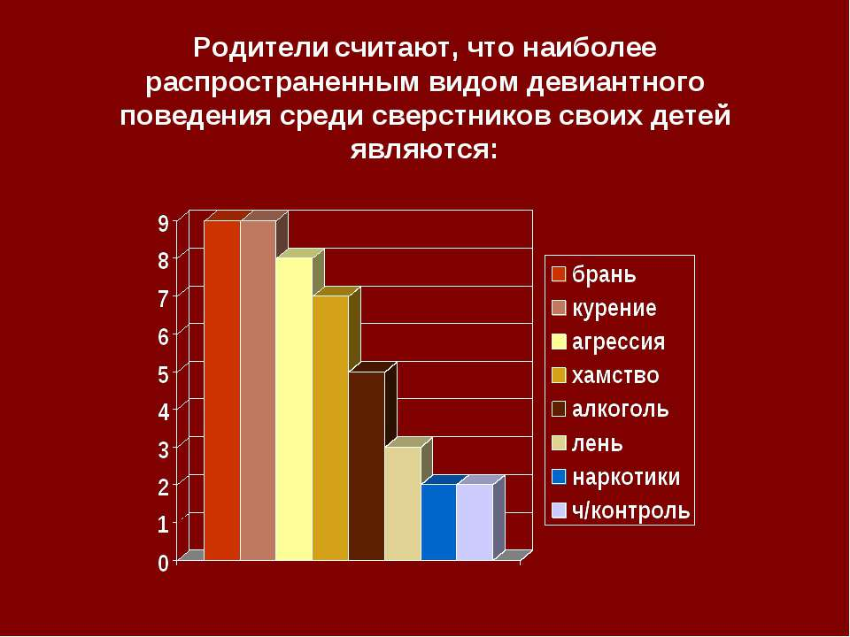

Таблица 1.
ПРЕСТУПЛЕНИЯ, СОВЕРШЕННЫЕ В ОБЩЕСТВЕННЫХ
МЕСТАХ за 2016 г.
РЕГИОНЫ С НАИБОЛЬШИМ  УДЕЛЬНЫМ ВЕСОМ ДАННЫХ  ПРЕСТУПЛЕНИЙ В ОБЩЕМ ЧИСЛЕ  ЗАРЕГИСТРИРОВАННЫХ  ПРЕСТУПЛЕНИЙ (%) |  | РЕГИОНЫ С НАИМЕНЬШИМ  УДЕЛЬНЫМ ВЕСОМ ДАННЫХ  ПРЕСТУПЛЕНИЙ В ОБЩЕМ ЧИСЛЕ  ЗАРЕГИСТРИРОВАННЫХ  ПРЕСТУПЛЕНИЙ (%)
г. Москва  Воронежская область  г. Санкт-Петербург  Челябинская область  Самарская область  Нижегородская область  Республика Карелия  Республика Крым  Свердловская область  Саратовская область | 58,9  49,3  44,5  43,4  43,4  43,2  42,3  41,3  40,6  40,5 | Чеченская Республика  Республика Дагестан  Республика Ингушетия  Республика Адыгея  Еврейская АО  Карачаево-Черкесская Респ.  Кабардино-Балкарская Респ.  Респ. Сев.Осетия – Алания  Республика Калмыкия  Смоленская область | 12,1  12,6  18,5  20,7  20,7  22,1  22,9  22,9  23,8  24,3
Многие преступления подростки совершают на улицах и в общественных местах. Однако приравнивать всю их преступность к уличной было бы неправильным. Большая часть преступлений несовершеннолетних приходится на то время, когда они не находились на улице. Так, в последние годы только 6% всех зарегистрированных преступлений были совершены на улицах, площадях, в парках и скверах. С другой стороны, отрицать негативное влияние факторов, связанных с улицей и бесконтрольным поведением несовершеннолетних вне пределов дома, также нельзя.
Таблица 2.
ХАРАКТЕРИСТИКА ЛИЦ, СОВЕРШИВШИХ ПРЕСТУПЛЕНИЯ в 2016 году
 | ВСЕГО | +,- в % | Удельный  вес в общем  числе  выявленных  лиц, в % | в том числе несовершеннолетних
 |  |  |  | ВСЕГО | +,- в % | уд.вес  в%***
ВЫЯВЛЕНО ЛИЦ, СОВЕРШИВШИХ  ПРЕСТУПЛЕНИЯ  в том числе: | 1015875 | -5,5 | 100,0 | 48589 | -13,2 | 100,0
несовершеннолетних | 48589 | -13,2 | 4,8
женщин | 148026 | -14,0 | 14,6
учащихся, студентов | 49971 | -10,7 | 4,9 | 35028 | -12,4 | 72,1
безработных | 6146 | -72,1 | 0,6 | 50 | -49,5 | 0,1
лиц, не имеющих постоянного  источника дохода | 664627 - | - 65,4 | 5511 | 11,3
ранее совершавших преступления из них | 548382 | -1,5 | 54,0 | 12778 | -10,7 | 26,3
ранее судимых  за преступления | 272967 | -10,1 | 49,8 | 4389 | -16,4 | 9,0
совершивших преступления,  признанные опасным или особо  опасным рецидивом | 22449 | -3,7 | 4,1
в состоянии опьянения:  алкогольного | 395299 | 11,5 | 38,9 | 6724 | -10,6 | 13,8
наркотического | 25969 | -14,9 | 2,6 | 535 | -17,9 | 1,1

Таблица 3.
РЕГИОНЫ С НАИБОЛЬШИМ УДЕЛЬНЫМ ВЕСОМ
НЕСОВЕРШЕННОЛЕТНИХ, СОВЕРШИВШИХ ПРЕСТУПЛЕНИЯ
Ненецкий АО | 8,6 %
Забайкальский край | 8,5%
Хабаровский край | 7,6%
Амурская область | 7,5%
Новосибирская область | 7,1%
Иркутская область | 7,1%
Республика Карелия | 7,0%
Еврейская АО | 6,9%
Томская область | 6,7%
Пермский край | 6,7%

Таблица 4.
СОЦИАЛЬНО-КРИМИНОЛОГИЧЕСКАЯ ХАРАКТЕРИСТИКА
ПРЕСТУПНОСТИ за 2016 год
 | ВСЕГО | +,- в % | Удельный  вес в общем  числе  выявленных  лиц, в % | в том числе несовершеннолетних
 |  |  |  | ВСЕГО | +,- в % | уд.вес  в%***
ПРЕСТУПЛЕНИЯ СОВЕРШЕНЫ:  несовершеннолетними или при их соучастии | 53736 | -13,1 | 4,5 | 11537 | -14,2 | 21,5
лицами, ранее  совершавшими преступления | 674935 | -2,0 | 56,7 | 136206 | -5,6 | 20,2
в том числе:  ранее судимыми | 359171 | -10,0 | 30,2 | 81676 | -11,9 | 22,7
в состоянии опьянения:  алкогольного | 440154 | 9,8 | 37,0 | 65039 | -6,5 | 14,8
наркотического | 28237 | -14,9 | 2,4 | 14769 | -21,2 | 52,3

Каждое второе (56,7%) расследованное преступление совершено лицами, ранее совершавшими преступления, каждое третье (37,0%) – в состоянии алкогольного опьянения, каждое двадцать второе (4,5%) – несовершеннолетними или при их соучастии.

Таблица 5.
«Показатели криминальной активности несовершеннолетних в 2012-2015 годах на примере Санкт-Петербурга и Ленинградской области»

Статьи УК РФ | 2012 год | 2013 год | 2014 год | 2015 год
105 (убийство),  106 (убийство матерью новорожденного ребенка),  107 (убийство, совершенное в состоянии аффекта) | 5 | 3 | 6 | 6
111 (умышленное причинение тяжкого вреда здоровью) | 7 | 8 | 10 | 18
112 (умышленное причинение средней тяжести вреда здоровью) | 15 | 18 | 9 | 20
115 (Умышленное причинение легкого вреда здоровью) | 12 | 18 | 11 | 19
116 (побои) | 15 | 12 | 17 | 18
131 (изнасилование) | 0 | 3 | 2 | 0
132 (насильственные действия сексуального характера) | 0 | 2 | 0 | 5
158 (кража) | 291 | 379 | 384 | 378
159 (мошенничество) | 16 | 20 | 12 | 16
161 (грабеж) | 76 | 84 | 76 | 73
162 (разбой) | 35 | 53 | 54 | 32
163 (вымогательство) | 4 | 7 | 3 | 10
166 (неправомерное завладение автомобилем или иным транспортным средством без цели хищения) | 28 | 34 | 35 | 39

Как видно из представленной таблицы, в структуре подростковой преступности преобладают кражи (46,9 %), доля разбоев и грабежей составляет 9% и 4%, соответственно. Удельный вес преступлений портив личности, а также жизни и здоровья составляет 8,8%. Значительный сегмент современной преступности несовершеннолетних составляют деяния, связанные с незаконным оборотом наркотических средств, психотропных и сильнодействующих веществ (18%). Преступления насильственного характера в структуре подростковой преступности составляют порядка 8%.
Таблица 6.
Количество преступлений, совершенных несовершеннолетними
или при их участии в РФ
Год | Всего | Небольшой  тяжести | Средней  тяжести | Тяжких | Особо тяжких
2015 г. | 61153 | 17369 | 30473 | 11169 | 2142
2014 г. | 59240 | 15598 | 29856 | 12009 | 1777
2013 г. | 67225 | 17861 | 34730 | 12877 | 1757
2012 г. | 64270 | 16608 | 33133 | 12817 | 1712
2011 г. | 71910 | 15011 | 37037 | 17897 | 1965
2010 г. | 78548 | 16355 | 38732 | 20910 | 2551
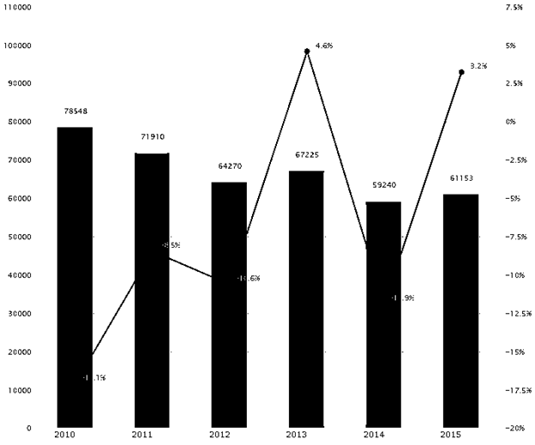
Рис. 1. Динамика преступности несовершеннолетних в РФ с 2010 по 2015 гг.

В целом, как можно заметить, общие тенденции несовершеннолетней преступности на федеральном уровне выглядят положительно.
Вместе с тем, специалистами обращается внимание на то, что некоторая стабилизация количества преступлений, совершенных с участием подростков, наметившаяся в последние годы, свидетельствует, скорее, об увеличении латентности данного вида преступности, чем о ее фактическом снижении. Однако стоит учитывать и другие социально-экономические факторы, способные оказать позитивное воздействие на показатели уровня подростковой преступности, например, более высокую адаптируемость детей в новых условиях, а также демографические процессы: некоторое сокращение удельного веса несовершеннолетних в возрасте от 14 до 16 лет в общей массе населения России.
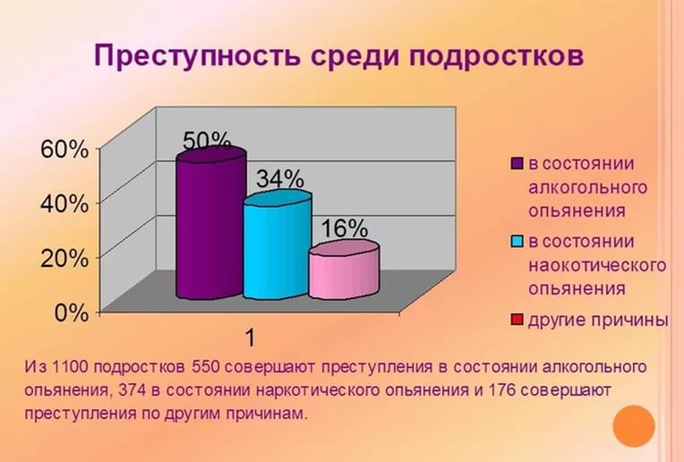
С точки зрения качественных тенденций, совершаемые несовершеннолетними преступления небольшой тяжести и особо тяжкие преступления сохраняют относительную стабильность. Напротив, в положительную сторону изменилось количество преступлений средней тяжести и тяжких.
Подростки являются одной из наиболее незащищенных категорий нашего общества. Во многом, преступность их деяний обусловлена педагогическими ошибками родителей, незнанием индивидуальных особенностей детей, а также социально-экономическими факторами. Дети острее переживают события, происходящие в их жизни, сильнее испытывая состояние стресса, боли, раздражения. Эти возрастные особенности психологии нередко используются для вовлечения несовершеннолетних в массовые беспорядки, экстремистские группировки. Желание ребенка совершить стремительный переход во взрослую и при этом его неспособность анализировать события, к сожалению, нередко вовлекает ребят в криминальную среду.
Духовная жизнь подростков деформируется вследствие проникновения
в их среду стандартов повседневного поведения, не совместимых с традиционными ценностными ориентирами нашего общества через средства массовой информации, бытовые контакты. Культивируются сила, жестокость, наркотики как «нормы» жизни подрастающего поколения. По мнению педагогов, телевидение является опасным для подростков. Существует связь насилия на экране с ростом преступлений среди несовершеннолетних: то, что он видит по телевизору, он стремиться воплотить в жизнь.
Родители стали меньше заниматься детьми, стремясь переложить свои воспитательные функции на школу, улицу, средства массовой информации. Замечено, что совместный семейный просмотр телевизора заменяет общение родителей с детьми.

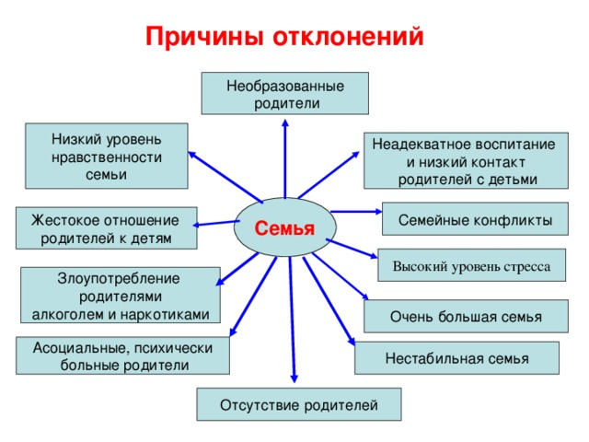
Таким образом, преступность несовершеннолетних можно определить как самостоятельный вид преступности, характеризуемый особенностями количественных и качественных показателей ее состояния и развития, обусловленный прежде всего личностью преступника, в основе поведения которого лежат эгоцентрические мотивы и неустойчивая психика.
В нормальных социальных и психологических условиях подросток никогда не станет преступником. Нельзя забывать, что несовершеннолетние
правонарушители – это обыкновенные дети, которые в результате неправильного воспитания и дурного примера стали правонарушителями.
Подводя итоги можно сказать следующее – несовершеннолетний преступник стал преступником, именно потому, что он в свое время не ощутил поддержку родителей, общества, государства. Именно, исходя из этого и должна строится профилактика отклоняющегося поведения подростков, которая могла бы ему помочь приспособиться к социальной среде.
Таким образом, хотелось бы отметить, что преступность несовершеннолетних распространяется большими темпами. Особого внимания заслуживает тот факт, что рост данного вида преступности преобладает главном образом в доле тяжких преступлений. Для того чтобы данные показатели стремились вниз необходимо постоянно совершенствовать меры общей и индивидуальной профилактике преступности несовершеннолетних. Проведенный анализ показывает наличие слабых мест системы предупредительных мер как в России в целом.
Государству необходимо разработать программы по «реализации прав детей на полноценное физическое, интеллектуальное, духовное, нравственное и социальное развитие в соответствии с нормами Конституции Российской Федерации и международными обязательствами», «поддержке семьи как естественной среды жизнеобеспечения детей», «созданию условий для духовного и нравственного развития детей, освоения ценностей культуры», которые будут «работать». Кроме того, необходимо разработать комплекс мер, направленных на борьбу с насилием над детьми (как физическим, так и психическим), жестоким обращением с несовершеннолетними, применением некорректных мер воспитательного воздействия по отношению к ним, при этом реализовывать задачи по укреплению семьи и нравственности.
Научная литература
- Александров А.Г. Преступная субкультура. М., 2001, С. 12
- Александров Ю.К. Очерки криминальной субкультуры.- М., 2006- С.13.
- Аликперов Х. Освобождение от уголовной ответственности несо-вершеннолетних // Законность. 1999. № 9. С. 11-15.
- Антонян Ю.М Преступность и психические аномалии; 1979 г.
- Бабушкин А.В. Дети – правонарушители и тоталитарное государство. Изд. «Сам себе адвокат» - М.,2000.- С.33.
- Бабушкин А.В. Дети-правонарушители и тоталитарное государство. М.,2000.-С.69, С.116.
- Бабушкин А.В. настольная книга юриста- ювеналиста.-М..1999-с.67.
- Беляев В.С. Права и ответственность несовершеннолетних В РФ-М., 2006.-С.45.
- Бокаев А.А. Классификация субъектов профилактики правонарушений несовершеннолетних и механизм управления ими. // Российский следователь. – 2002. - №11. – ст. 32
- Большой юридический словарь/ под ред. А.В.Малько.- М., Роспект, 2009, С. 486.
- Власова Т. А. Певзнер М .С. О детях с отклонениями в развитии- М., 2006.-С.106
- Голина В.В. Роль и значение судимости в предупреждении преступлений // Личность преступника и уголовная ответственность. Саратов, 1981. С. 116.
- Еникеев М.И. Юридическая психология. СПб.: Питер, 2009 – С.238
- Забрянский Г.И. Социология преступности несовершеннолетних. Минск, - 2007. – ст.19.
- Лейкина Н.С. Влияние личностных особенностей на преступность; 1967 г.
- Криминология ; 1976 г.
- Портал правовой статистики Генеральной прокуратуры Российской Федерации [Электронный ресурс]. – Режим доступа: http://crimestat.ru/ (дата обращения: 01.09.2016).
18. Портал правовой статистики Генеральной прокуратуры Российской Федерации [Электронный ресурс]. – Режим доступа: http://crimestat.ru/ (дата обращения: 01.09.2016).
19. Официальный сайт Уполномоченного по правам ребенка в РФ [Электронный ресурс]. – Режим доступа: www.rfdeti.ru (дата обращения: 01.09.2016).

